Факультет программной инженерии и компьютерной техники.

Лабораторная работа №4
8650 вариант

Выполнила:
Джантуре Назерке Жасланқызы; Группа № Р3108
Проверил:
Вербовой Александр Александрович

Содержание
Задание 3
Оформление текста программы для л/р 4-5
Описание программы 6
Трассировка 5
Заключение 12

Задание
По выданному преподавателем варианту восстановить текст заданного варианта программы, определить предназначение и составить описание программы, определить область представления и область допустимых значений исходных данных и результата, выполнить трассировку программы.
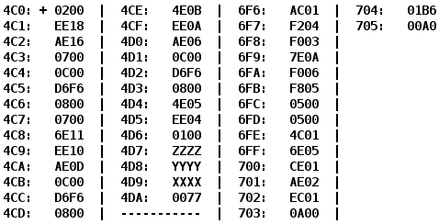

Оформление текста программы для л/р Таблица номер 4.1

Адрес | Код команды | Мнемоника | Комментарий
4C0 | 0200 | CLA | Очистить аккумулятор: 0 => AC
4C1 | EE18 | ST (IP+24) | R = 0
4C2 | AE16 | LD (IP+22) | Загрузка X в аккумулятор
4C3 | 0700 | INC | AC = X+1
4C4 | 0C00 | PUSH | Вызов функции
4C5 | D6F6 | CALL 6F6 | F(X+1)
4C6 | 0800 | POP | Загрузка результата в аккумулятор
4C7 | 0700 | INC | AC = F(X+1) + 1
4C8 | 6E11 | SUB (IP+17) | AC = F(X+1) + 1 – R = F(X+1) + 1
4C9 | EE10 | ST (IP+16) | R = F(X+1) + 1
4CA | AE0D | LD (IP+13) | Загрузка Y в аккумулятор
4CB | 0C00 | PUSH | Вызов функции
4CC | D6F6 | CALL 6F6 | F(Y)
4CD | 0800 | POP | Загрузка результата в аккумулятор
4CE | 4E0B | ADD (IP+11) | AC = F(Y) – R = F(Y) + (F(X+1) + 1)
4CF | EE0A | ST (IP+10) | R = F(Y) + (F(X+1) + 1)
4D0 | AE06 | LD (IP+6) | Загрузка Z в аккумулятор
4D1 | 0C00 | PUSH | Вызов функции
4D2 | D6F6 | CALL 6F6 | F(Z)
4D3 | 0800 | POP | Загрузка результата в аккумулятор
4D4 | 4E05 | ADD (IP+5) | F(Z) + R = F(Z) + F(Y) + (F(X+1) + 1)
4D5 | EE04 | ST (IP+4) | R = F(Z) + F(Y) + (F(X+1) + 1)
4D6 | 0100 | HLT | Остановка.
4D7 | ZZZZ | Z | Значение Z
4D8 | YYYY | Y | Значение Y
4D9 | XXXX | X | Значение X
4DA | 0077 | R | Результат

Подпрограмма
Адрес | Код Команды | Мнемоника | Коментарий
6F6 | AC01 | LD (SP+1) | Загрузка аргумента F()
6F7 | F204 | BMI 4 | Если ≤ 0, переход на 6FC
6F8 | F003 | BEQ 3
6F9 | 7E0A | CMP (IP+10) | Если AC – K ≤ 0, переход на 701
6FA | F006 | BEQ 6
6FB | F805 | BLT 5
6FC | 0500 | ASL | Арифметический сдвиг влево два раза
6FD | 0500 | ASL
6FE | 4C01 | ADD (SP+1) | Сложение с аргументом AC + F()
6FF | 6E05 | SUB (IP+5) | Вычитание AC - P
700 | CE01 | JUMP (IP+1) | Переход на 702
701 | AE02 | LD (IP + 2) | Загрузка K
702 | EC01 | ST(SP+1) | Сохранение результата
703 | 0A00 | RET | Возврат
704 | 01B6 | 01B6 | K = 438
705 | 00A0 | 00A0 | P = 160

Описание программы
R = F(Z) + F(Y) + (F(X+1) + 1)
438, если 0<x≤438
5x – 160, если x≤0 или x>438
График:
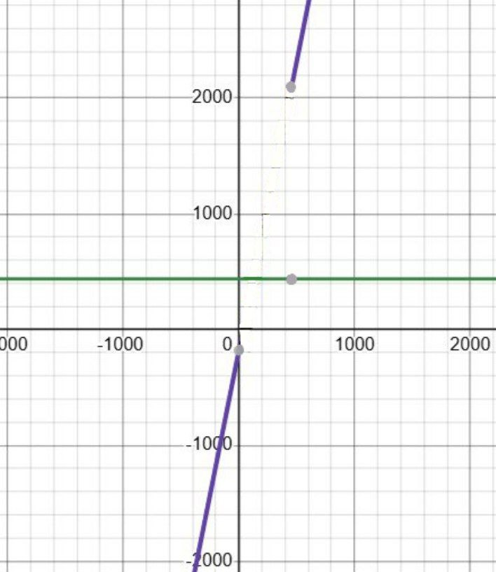
Область представления:
X, Y, Z, K, P, R – целые знаковые шестнадцатеричные числа в дополнительном коде.
Расположение данных в памяти:
Основная программа:
4C0-4D6 – команды;
4D7-4D9 – исходные данные;
4DA – итоговый результат.
Подпрограмма:
6F6-703 – команды;
704-705 – константы.
Область допустимых значений:
K = 01B6₁₆ = 438
P = 00A0₁₆ = 160
При значении аргумента функции в промежутке [-2¹⁵; 0] и (K, 2¹⁵ - 1], функция вернет значение 5x - 160. Функция монотонно возрастает, поэтому:
𝑓𝑚𝑖𝑛=𝑓(−2¹⁵)=−164000
𝑓𝑚𝑎𝑥 = 𝑓(2¹⁵⁻¹)=163680
Значит возможно возникновение переполнения, значит требуется ограничить значение операнда таким образом, чтобы в результате значения функции не выходило переполнение. Поскольку аргумент умножается на 5, то надо
(-32768 + P) и 32767 поделить на 5
Тогда подставляя P получим, что:
· при значении аргумента функции в промежутке [(-32768 + P)/5; 0] результат будет [−2¹⁵;−P] (в моём случае: [-6521,6; 0])
· при значении аргумента функции в промежутке (0; K] результат будет K = 438
· · при значении аргумента функции в промежутке (K; 6585,4] результат будет (K∗5−P; 32767]
Также позже идёт сложение трёх результатов таких программ, там тоже может возникнуть переполнение, поэтому следует крайние значения ещё делить на 3.
В общем виде:
((−32768 + P)/15) + 1 ≤ 𝑋 ≤ 32767/15+1
−32767/15 −1 ≤ 𝑌 ≤ −(−32768 + P/15) −1
((−32768 + P)/15) +1 ≤ 𝑍 ≤ 32767/15
R ϵ [−32768; −P] ⋃ {K} ⋃ (3K−P; 32767]
В моём случае:
−2173,87 ≤ 𝑋 ≤ 2185,47
−2185,47 ≤ 𝑌 ≤ 2173,87
−2173,87 ≤ 𝑍 ≤ −2184,47
R ϵ [−32768; −𝑊] ⋃ {K} ⋃(3K−P; 32767]

Таблица трассировки

Выполняемая Команда |  | Содержимое регистров после выполнения команды |  |  |  |  |  |  |  | Ячейка, содержимое которой изменилось после выполнения команды
Адрес | Код команды | IP | CR | AR | DR | SP | BR | AC | NZVC | Адрес | Новый код
4C0 | 0200 | 4C0 | 0000 | 000 | 0000 | 000 | 0000 | 0000 | 0100
4C0 | 0200 | 4C1 | 0200 | 4C0 | 0200 | 000 | 04C0 | 0000 | 0100
4C1 | EE18 | 4C2 | EE18 | 4DA | 0000 | 000 | 0018 | 0000 | 0100 | 4DA | 0000
4C2 | AE16 | 4C3 | AE16 | 4D9 | 07D0 | 000 | 0016 | 07D0 | 0000
4C3 | 0700 | 4C4 | 0700 | 4C3 | 0700 | 000 | 04C3 | 07D1 | 0000
4C4 | 0C00 | 4C5 | 0C00 | 7FF | 07D1 | 7FF | 04C4 | 07D1 | 0000 | 7FF | 07D1
4C5 | D6F6 | 6F6 | D6F6 | 7FE | 04C6 | 7FE | D6F6 | 07D1 | 0000 | 7FE | 04C6
6F6 | AC01 | 6F7 | AC01 | 7FF | 07D1 | 7FE | 0001 | 07D1 | 0000
6F7 | F204 | 6F8 | F204 | 6F7 | F204 | 7FE | 06F7 | 07D1 | 0000
6F8 | F003 | 6F9 | F003 | 6F8 | F003 | 7FE | 06F8 | 07D1 | 0000
6F9 | 7E0A | 6FA | 7E0A | 704 | 01B6 | 7FE | 000A | 07D1 | 0001
6FA | F006 | 6FB | F006 | 6FA | F006 | 7FE | 06FA | 07D1 | 0001
6FB | F805 | 6FC | F805 | 6FB | F805 | 7FE | 06FB | 07D1 | 0001
6FC | 0500 | 6FD | 0500 | 6FC | 07D1 | 7FE | 06FC | 0FA2 | 0000
6FD | 0500 | 6FE | 0500 | 6FD | 0FA2 | 7FE | 06FD | 1F44 | 0000
6FE | 4C01 | 6FF | 4C01 | 7FF | 07D1 | 7FE | 0001 | 2715 | 0000
6FF | 6E05 | 700 | 6E05 | 705 | 00A0 | 7FE | 0005 | 2675 | 0001
700 | CE01 | 702 | CE01 | 700 | 0702 | 7FE | 0001 | 2675 | 0001
702 | EC01 | 703 | EC01 | 7FF | 2675 | 7FE | 0001 | 2675 | 0001 | 7FF | 2675
703 | 0A00 | 4C6 | 0A00 | 7FE | 04C6 | 7FF | 0703 | 2675 | 0001
4C6 | 0800 | 4C7 | 0800 | 7FF | 2675 | 000 | 04C6 | 2675 | 0001
4C7 | 0700 | 4C8 | 0700 | 4C7 | 0700 | 000 | 04C7 | 2676 | 0000
4C8 | 6E11 | 4C9 | 6E11 | 4DA | 0000 | 000 | 0011 | 2676 | 0001
4C9 | EE10 | 4CA | EE10 | 4DA | 2676 | 000 | 0010 | 2676 | 0001 | 4DA | 2676
4CA | AE0D | 4CB | AE0D | 4D8 | 0139 | 000 | 000D | 0139 | 0001
4CB | 0C00 | 4CC | 0C00 | 7FF | 0139 | 7FF | 04CB | 0139 | 0001 | 7FF | 0139
4CC | D6F6 | 6F6 | D6F6 | 7FE | 04CD | 7FE | D6F6 | 0139 | 0001 | 7FE | 04CD
6F6 | AC01 | 6F7 | AC01 | 7FF | 0139 | 7FE | 0001 | 0139 | 0001
6F7 | F204 | 6F8 | F204 | 6F7 | F204 | 7FE | 06F7 | 0139 | 0001
6F8 | F003 | 6F9 | F003 | 6F8 | F003 | 7FE | 06F8 | 0139 | 0001
6F9 | 7E0A | 6FA | 7E0A | 704 | 01B6 | 7FE | 000A | 0139 | 1000
6FA | F006 | 6FB | F006 | 6FA | F006 | 7FE | 06FA | 0139 | 1000
6FB | F805 | 701 | F805 | 6FB | F805 | 7FE | 0005 | 0139 | 1000
701 | AE02 | 702 | AE02 | 704 | 01B6 | 7FE | 0002 | 01B6 | 0000
702 | EC01 | 703 | EC01 | 7FF | 01B6 | 7FE | 0001 | 01B6 | 0000 | 7FF | 01B6
703 | 0A00 | 4CD | 0A00 | 7FE | 04CD | 7FF | 0703 | 01B6 | 0000
4CD | 0800 | 4CE | 0800 | 7FF | 01B6 | 000 | 04CD | 01B6 | 0000
4CE | 4E0B | 4CF | 4E0B | 4DA | 2676 | 000 | 000B | 282C | 0000
4CF | EE0A | 4D0 | EE0A | 4DA | 282C | 000 | 000A | 282C | 0000 | 4DA | 282C
4D0 | AE06 | 4D1 | AE06 | 4D7 | FFC8 | 000 | 0006 | FFC8 | 1000
4D1 | 0C00 | 4D2 | 0C00 | 7FF | FFC8 | 7FF | 04D1 | FFC8 | 1000 | 7FF | FFC8
4D2 | D6F6 | 6F6 | D6F6 | 7FE | 04D3 | 7FE | D6F6 | FFC8 | 1000 | 7FE | 04D3
6F6 | AC01 | 6F7 | AC01 | 7FF | FFC8 | 7FE | 0001 | FFC8 | 1000
6F7 | F204 | 6FC | F204 | 6F7 | F204 | 7FE | 0004 | FFC8 | 1000
6FC | 0500 | 6FD | 0500 | 6FC | FFC8 | 7FE | 06FC | FF90 | 1001
6FD | 0500 | 6FE | 0500 | 6FD | FF90 | 7FE | 06FD | FF20 | 1001
6FE | 4C01 | 6FF | 4C01 | 7FF | FFC8 | 7FE | 0001 | FEE8 | 1001
6FF | 6E05 | 700 | 6E05 | 705 | 00A0 | 7FE | 0005 | FE48 | 1001
700 | CE01 | 702 | CE01 | 700 | 0702 | 7FE | 0001 | FE48 | 1001
702 | EC01 | 703 | EC01 | 7FF | FE48 | 7FE | 0001 | FE48 | 1001 | 7FF | FE48
703 | 0A00 | 4D3 | 0A00 | 7FE | 04D3 | 7FF | 0703 | FE48 | 1001
4D3 | 0800 | 4D4 | 0800 | 7FF | FE48 | 000 | 04D3 | FE48 | 1001
4D4 | 4E05 | 4D5 | 4E05 | 4DA | 282C | 000 | 0005 | 2674 | 0001
4D5 | EE04 | 4D6 | EE04 | 4DA | 2674 | 000 | 0004 | 2674 | 0001 | 4DA | 2674
4D6 | 0100 | 4D7 | 0100 | 4D6 | 0100 | 000 | 04D6 | 2674 | 0001
4D7 | FFC8 | - | - | - | - | - | - | - | - | - | -
4D8 | 0139 | - | - | - | - | - | - | - | - | - | -
4D9 | 07D0 | - | - | - | - | - | - | - | - | - | -
4DA | 0077 | - | - | - | - | - | - | - | - | - | -
704 | 01B6 | - | - | - | - | - | - | - | - | - | -
705 | 00A0 | - | - | - | - | - | - | - | - | - | -

Заключение
Проделав данную лабораторную работу, я освоила новые команды PUSH, CALL по лучше разобралась с BEQ, BMI и другими такими командами и разобралась с ОДЗ полученной функции.

